MÓDULO DE PROYECTO (PPP)

MEMORIA FINAL DEL PROYECTO
NUMISPOCKET
Aplicación móvil para la gestión de colecciones numismáticas
Ciclo Formativo de Grado Superior en Desarrollo de Aplicaciones Multiplataforma

Centro | CIFP César Manrique
Tutor | Juan Carlos Pérez Rodríguez
Autores | José Daniel Artiles González · Santiago Atienza Ferro · María Colina Lorda
Repositorio | ppp_grupo1_25_26
Fecha de finalización | 26 de abril de 2026
Versión del documento | Versión final para entrega
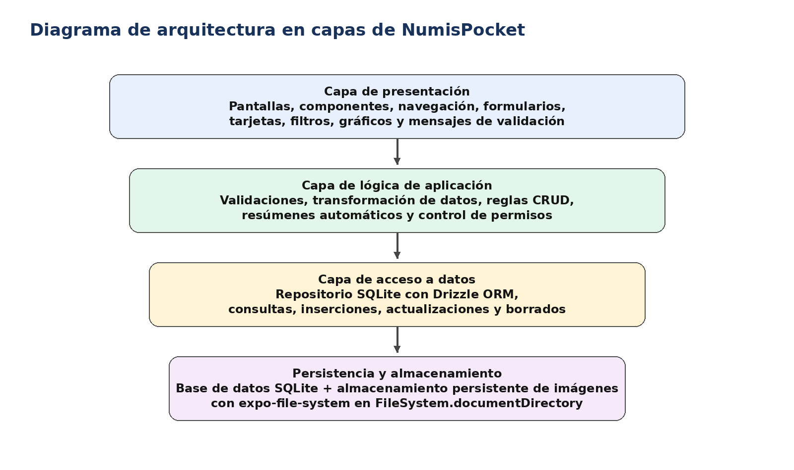

Sumario
Resumen 4
Abstract 5
1. Introducción 6
2. Contexto, origen y justificación 6
2.1 Relación con el módulo de Proyecto de DAM 7
3. Objetivos y alcance del proyecto 8
3.1 Objetivo general 8
3.2 Objetivos específicos 8
3.3 Alcance del proyecto 8
4. Metodología de trabajo y planificación 9
4.1 Desglose temporal ejecutado 10
4.2 Distribución del trabajo entre integrantes 11
5. Análisis de requisitos 11
5.1 Requisitos funcionales 11
5.2 Requisitos no funcionales 12
5.3 Casos de uso principales 13
6. Diseño funcional de la aplicación 13
6.1 Diagrama de navegación 14
6.2 Pantalla de listado y filtrado 14
6.3 Pantalla de alta y edición 16
6.4 Pantalla de estadísticas 17
7. Diseño técnico y arquitectura 19
7.1 Tecnologías empleadas 20
8. Modelo de datos y persistencia 21
8.1 Tablas principales 22
8.2 Consultas relevantes 22
9. Desarrollo e implementación 23
9.1 Implementación del listado y filtrado 23
9.2 Implementación del formulario de alta y edición 23
9.3 Implementación de la pantalla de estadísticas 24
10. Gestión de imágenes y persistencia con Expo FileSystem 24
10.1 Valor añadido funcional de la fotografía 25
11. Pruebas, validación y control de calidad 26
11.1 Plan de pruebas funcionales 26
11.2 Criterios de calidad aplicados 27
12. Incidencias, contratiempos y decisiones correctivas 27
12.1 Pérdida de imágenes al reiniciar la aplicación 28
12.2 Rendimiento visual del listado 28
12.3 Poca significatividad de las estadísticas con muestras pequeñas 28
12.4 Ajustes de alcance y prudencia técnica 28
13. Resultados obtenidos y valoración técnica 28
13.1 Correspondencia con los criterios del módulo 29
14. Conclusiones y líneas futuras 30
15. Bibliografía y referencias 31
16. Anexos 31
16.1 Diagrama de navegación 31
16.2 Diagrama de arquitectura 32
16.3 Modelo entidad-relación 32
16.4 Diagrama de secuencia del alta con imagen 33
16.4 Diagrama de clases 33
16.4 Diagrama de clases de uso 33

Resumen
La presente memoria describe el diseño, desarrollo, integración y validación de NumisPocket, una aplicación móvil orientada a la gestión local de colecciones numismáticas. El proyecto parte de una necesidad real: muchas personas coleccionistas conservan adecuadamente sus monedas y billetes, pero no disponen de una herramienta específica y cómoda para registrar datos, fotografías, rareza, estado de conservación y observaciones relevantes desde el propio teléfono móvil.
La solución implementada se ha desarrollado con React Native y Expo, utilizando SQLite como motor de persistencia local y Drizzle ORM como capa de acceso a datos. El resultado es una aplicación funcional que permite dar de alta, consultar, editar y eliminar piezas, asociarles imágenes y obtener estadísticas visuales sobre la colección. Se ha prestado especial atención a la persistencia real de las fotografías, resolviendo la pérdida de imágenes derivada del uso de rutas temporales de caché mediante la integración de expo-file-system y el copiado de archivos a un directorio persistente del dispositivo.
La memoria recoge tanto el resultado técnico como el proceso seguido: análisis de requisitos, diseño funcional, arquitectura, modelado de datos, cronograma ejecutado, reparto del trabajo, pruebas realizadas, incidencias encontradas y mejoras aplicadas. Igualmente, incorpora diagramas, tablas y anexos destinados a facilitar la comprensión global del proyecto y a demostrar un desarrollo serio, coordinado y coherente con los criterios del módulo de Proyecto de DAM.

Palabras clave: React Native, Expo, SQLite, Drizzle ORM, aplicación móvil, coleccionismo, numismática, persistencia local, estadísticas, DAM.

Abstract
This report describes the design, development, integration and validation of NumisPocket, a mobile application focused on local management of numismatic collections. The project addresses a practical problem: collectors often preserve their coins and banknotes carefully, but they do not have a dedicated and convenient tool to register technical information, photographs, rarity, condition and personal notes directly from a mobile device.
The solution was built with React Native and Expo, using SQLite for local persistence and Drizzle ORM as the data-access layer. The final product allows users to create, consult, edit and delete items, attach images and obtain visual statistics from the collection. Particular attention was given to image persistence, solving the issue caused by temporary cache URIs by integrating expo-file-system and copying files into a persistent application directory.
The document includes both the technical outcome and the development process: requirements analysis, functional design, architecture, data model, executed schedule, task distribution, test plan, incidents and applied improvements. It also contains diagrams, tables and appendices intended to provide a complete and professional overview of the project.

1. Introducción
El presente documento constituye la memoria final del proyecto NumisPocket, desarrollado en el módulo de Proyecto del Ciclo Formativo de Grado Superior en Desarrollo de Aplicaciones Multiplataforma. La memoria toma como punto de partida el anteproyecto inicial del grupo y lo amplía hasta convertirlo en un documento técnico completo, descriptivo y evaluable, en el que se refleja tanto el producto construido como el proceso seguido para llegar a él.
Desde el inicio se planteó la necesidad de elaborar una memoria que no fuese únicamente un listado de tareas o una enumeración superficial de pantallas. Por ello, este documento se ha redactado con enfoque profesional, como si se tratara de la documentación final de entrega de un pequeño producto software real. Se han incorporado explicaciones funcionales, decisiones de diseño, justificaciones tecnológicas, diagramas, tablas de planificación, análisis de pruebas y valoración crítica del resultado.
NumisPocket se concibe como una aplicación móvil de uso personal para registrar monedas y billetes, mantener su inventario actualizado y consultar información relevante incluso sin conexión a internet. El proyecto se orientó a un alcance realista: resolver bien un conjunto de necesidades concretas —persistencia local, CRUD completo, imágenes y estadísticas— antes que dispersar esfuerzos en funcionalidades accesorias como autenticación remota, catálogo universal o sincronización en la nube.
En las páginas siguientes se exponen los motivos de la propuesta, los objetivos perseguidos, la organización del equipo, el diseño del sistema, la implementación de cada módulo y el análisis final del trabajo realizado. El documento pretende servir a la vez como evidencia académica, como ejercicio de documentación técnica y como soporte para la defensa oral del proyecto.

2. Contexto, origen y justificación
La idea del proyecto nace de una observación sencilla pero significativa: muchas aficiones de colección se gestionan de forma informal. En el ámbito de la numismática es frecuente conservar físicamente las piezas con gran cuidado, pero no disponer de una herramienta adaptada para catalogarlas con orden, fotografiarlas, recuperar la información rápidamente o extraer conclusiones sobre el conjunto de la colección.
Las aplicaciones genéricas de notas o inventario permiten almacenar datos, pero no están pensadas para describir con precisión monedas y billetes. Aspectos como el país de emisión, el año, el material, el valor facial, el estado de conservación, la rareza o la existencia de errores de acuñación son relevantes en este tipo de afición y reclaman una interfaz específica. A ello se añade la necesidad de adjuntar imágenes reales, ya que una fotografía puede ser determinante para documentar un canto singular, una variante de reverso, una marca de desgaste o un defecto de fabricación.
Desde el punto de vista académico, el proyecto encaja especialmente bien dentro del ciclo de DAM porque obliga a combinar varias competencias del perfil profesional: desarrollo de interfaces, acceso a datos, persistencia local, trabajo en equipo, control de versiones, documentación y planificación. Además, se trata de una propuesta viable para el tiempo disponible y para los medios del equipo, ya que no depende de infraestructura externa ni de servicios complejos de terceros.
La justificación del proyecto se apoya por tanto en tres pilares. En primer lugar, responde a una necesidad práctica y verosímil. En segundo lugar, es técnicamente asumible con las tecnologías trabajadas durante el ciclo. En tercer lugar, permite construir un producto defendible y visualmente convincente, aspecto importante en un módulo en el que el resultado final debe exponerse y demostrarse públicamente.

2.1 Relación con el módulo de Proyecto de DAM
El módulo de Proyecto en DAM tiene carácter integrador y complementario respecto del resto de módulos del ciclo, y se desarrolla una vez superados los demás módulos profesionales. Asimismo, su organización contempla un periodo inicial de planteamiento y adecuación del proyecto, un periodo de tutorización y seguimiento y un periodo final dedicado a presentación, valoración y evaluación. Estas directrices encajan con la estructura de trabajo aplicada en NumisPocket y refuerzan la idoneidad del enfoque adoptado.
A partir de estas directrices, el equipo decidió documentar el trabajo mediante un anteproyecto inicial, un cronograma detallado, un repositorio privado con commits e issues alineados con las tareas, y finalmente esta memoria técnica. La intención ha sido que la documentación no se limite a acompañar al código, sino que constituya una evidencia verificable del proceso de aprendizaje y del resultado alcanzado.

3. Objetivos y alcance del proyecto

3.1 Objetivo general
Diseñar y desarrollar una aplicación móvil funcional que permita registrar, consultar, editar, eliminar y analizar una colección numismática mediante almacenamiento local en SQLite, con soporte para imágenes y con una interfaz intuitiva pensada para ejecutarse en dispositivos móviles sin dependencia de conexión a internet.

3.2 Objetivos específicos
• Definir un modelo de datos consistente para representar colecciones, piezas y fotografías asociadas.
• Implementar un CRUD completo sobre las piezas numismáticas, incluyendo alta, edición, consulta y borrado con confirmación.
• Permitir la captura o selección de imágenes desde cámara o galería y asegurar su persistencia real entre sesiones.
• Desarrollar una pantalla de listado con búsqueda, filtrado y acceso rápido a las fichas.
• Construir una pantalla de estadísticas capaz de resumir el estado general de la colección mediante indicadores y gráficos.
• Aplicar una arquitectura sencilla por capas que favorezca claridad, mantenimiento y separación de responsabilidades.
• Organizar el desarrollo del proyecto entre tres integrantes, asignando una pantalla principal a cada uno sin perder la visión global del sistema.
• Realizar pruebas funcionales y de integración que permitan validar la estabilidad de la aplicación antes de la entrega.

3.3 Alcance del proyecto
El alcance acordado para la versión final de NumisPocket incluye una primera colección local, la gestión de piezas numismáticas con metadatos relevantes, la asociación de fotografías, la visualización del inventario en formato de listado y la consulta de estadísticas básicas de la colección. También forman parte del alcance el diseño visual de la aplicación, la navegación entre pantallas, la documentación y la preparación del material para la exposición.
Se ha considerado fuera de alcance cualquier funcionalidad que incrementara significativamente la complejidad sin mejorar de forma directa la evaluación del módulo: sincronización en la nube, autenticación multiusuario, compraventa, exportación avanzada, catálogo internacional precargado o tasación automática. Esta decisión responde a un criterio de prudencia: priorizar un núcleo estable y bien acabado frente a una propuesta excesivamente ambiciosa.

4. Metodología de trabajo y planificación
El equipo adoptó una metodología de desarrollo incremental, con revisiones frecuentes y entregables parciales. Aunque el proyecto no se estructuró con un marco formal completo como Scrum, sí se tomaron de él varias prácticas útiles: división del trabajo en bloques pequeños, seguimiento periódico, revisión interna de avances y priorización continua del núcleo funcional.
La planificación se apoyó en un cronograma previo redactado en el anteproyecto y posteriormente revisado con el trabajo real ejecutado. La secuencia elegida fue deliberada: primero se estabilizó el entorno de trabajo y el análisis funcional; después se construyó la capa de datos; seguidamente se desarrollaron las tres pantallas principales; por último se abordó la integración, el testing y la documentación final.
Cada integrante asumió la responsabilidad principal de una pantalla: listado, alta/edición y estadísticas. Sin embargo, la implementación no se llevó a cabo de forma estanca. En varias fases fue necesaria la colaboración cruzada, especialmente en integración, pruebas, validaciones y documentación. Esta forma de trabajo permitió especialización sin caer en dependencias excesivas entre miembros del grupo.
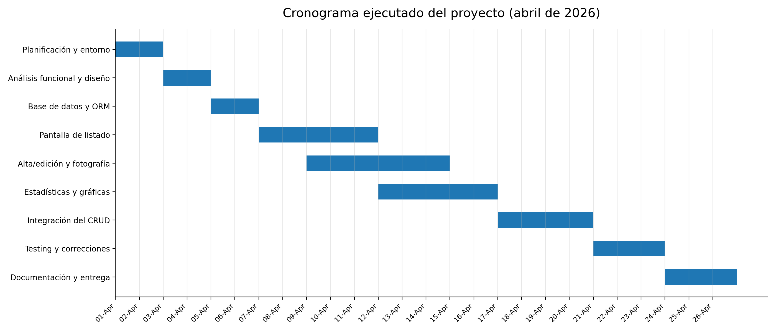
Figura 1. Cronograma ejecutado del proyecto durante abril de 2026.

4.1 Desglose temporal y tareas ejecutadas
Fase | Inicio | Fin | Horas estimadas | Observaciones
Planificación y preparación del entorno | 01/04/2026 | 02/04/2026 | 12 h | Creación de repositorio, estructura y dependencias base
Análisis funcional y diseño técnico | 03/04/2026 | 04/04/2026 | 14 h | Revisión del alcance y definición de pantallas
Base de datos local y ORM | 05/04/2026 | 06/04/2026 | 16 h | Esquema SQLite y primeras consultas
Pantalla de listado y filtrado | 07/04/2026 | 11/04/2026 | 18 h | Primera vista funcional con datos de prueba
Módulo de alta/edición y fotografía | 09/04/2026 | 14/04/2026 | 22 h | Formulario, validaciones y multimedia
Pantalla de estadísticas | 12/04/2026 | 16/04/2026 | 18 h | Tarjetas, agregaciones y gráficos
Integración y pruebas funcionales | 17/04/2026 | 20/04/2026 | 20 h | Unificación del flujo completo
Mejora visual y corrección de incidencias | 21/04/2026 | 23/04/2026 | 12 h | Pulido de estilos y comportamiento
Documentación y preparación de entrega | 24/04/2026 | 26/04/2026 | 18 h | Memoria, capturas, anexos y revisión final

4.2 Distribución del trabajo entre integrantes
Integrante | Responsabilidad principal | Tareas de apoyo | Evidencias asociadas
José Daniel Artiles González | Pantalla de listado y filtrado | Análisis funcional, pruebas y coordinación inicial | Búsqueda, filtros, tarjetas y navegación hacia detalle/edición
Santiago Atienza Ferro | Alta/edición, validaciones y multimedia | Modelo de datos y persistencia.  Defensa. | Formulario, gestión de imágenes, borrado y sincronía con BD
María Colina Lorda | Estadísticas, integración y control final | Pruebas, documentación. | Indicadores, gráficos, resumen automático e integración general

5. Análisis de requisitos

5.1 Requisitos funcionales
• RF-01. El sistema deberá permitir crear una pieza numismática indicando, como mínimo, tipo, título o nombre identificativo, país y año.
• RF-02. El sistema deberá permitir editar todos los campos de una pieza ya registrada.
• RF-03. El sistema deberá permitir eliminar una pieza previa confirmación explícita del usuario.
• RF-04. El sistema deberá mostrar un listado general de piezas almacenadas en la base de datos.
• RF-05. El sistema deberá ofrecer búsqueda por texto y posibilidad de distinguir piezas con o sin imagen
• RF-06. El sistema deberá permitir asociar una imagen a una pieza a partir de cámara o galería.
• RF-07. El sistema deberá mantener válidas las rutas de las imágenes entre sesiones de uso.
• RF-08. El sistema deberá calcular y mostrar indicadores estadísticos de la colección.
• RF-09. El sistema deberá generar gráficos simples y legibles a partir de consultas agregadas.
• RF-10. El sistema deberá funcionar sin necesidad de conexión a internet.

5.2 Requisitos no funcionales
• RNF-01. La interfaz debe resultar clara, coherente y usable en pantallas de teléfono móvil.
• RNF-02. El tiempo de respuesta percibido en navegación y listado debe ser adecuado para un inventario personal.
• RNF-03. La aplicación debe preservar la integridad de los datos incluso tras cerrar y volver a abrir la app.
• RNF-04. El código debe organizarse de forma mantenible, separando presentación, lógica y acceso a datos.
• RNF-05. La aplicación debe ser demostrable en Expo o en dispositivo real sin dependencias complejas de instalación.
• RNF-06. La documentación final debe corresponderse con el producto implementado y con el historial del repositorio.

5.3 Casos de uso principales
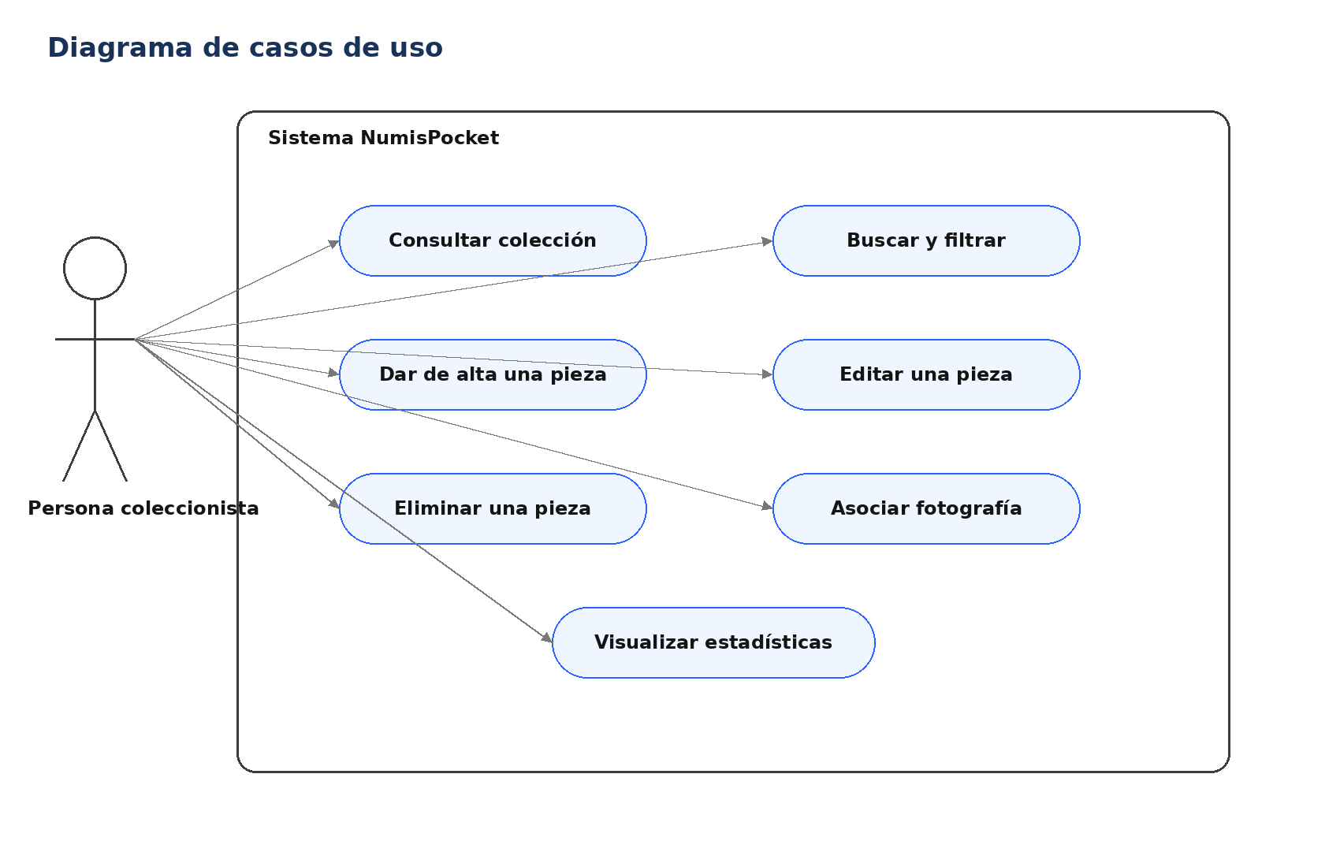
Figura 2. Casos de uso principales cubiertos por el sistema.
La persona usuaria, representada en el diagrama, interactúa con NumisPocket de forma directa y sencilla. No existe complejidad multirol ni jerarquía de permisos porque la aplicación se concibe como una herramienta personal instalada en el dispositivo.
Los casos de uso más importantes son consultar la colección, buscar y filtrar piezas, dar de alta nuevas fichas, editar registros, eliminarlos, asociar fotografías y visualizar estadísticas. La conexión entre ellos es clara: el alta, la edición y el borrado impactan directamente en el listado y en la pantalla de estadísticas.

6. Diseño funcional de la aplicación
El diseño funcional se elaboró con un criterio de sencillez operativa. La aplicación no debía exigir aprendizaje previo: el usuario debía poder abrirla, identificar la pantalla principal, consultar piezas y crear nuevas fichas con el menor número posible de pasos. Para conseguirlo se optó por una navegación corta, con tres pantallas principales y algunas acciones auxiliares integradas dentro del propio flujo.
El uso de tarjetas, botones visibles y formularios lineales ayuda a reducir la carga cognitiva. La aplicación se apoya en etiquetas claras, jerarquías tipográficas marcadas y bloques bien diferenciados. Esta decisión no es únicamente estética; tiene un impacto directo en la usabilidad durante la demostración y en la comprensión del producto por parte del profesorado.

6.1 Diagrama de navegación
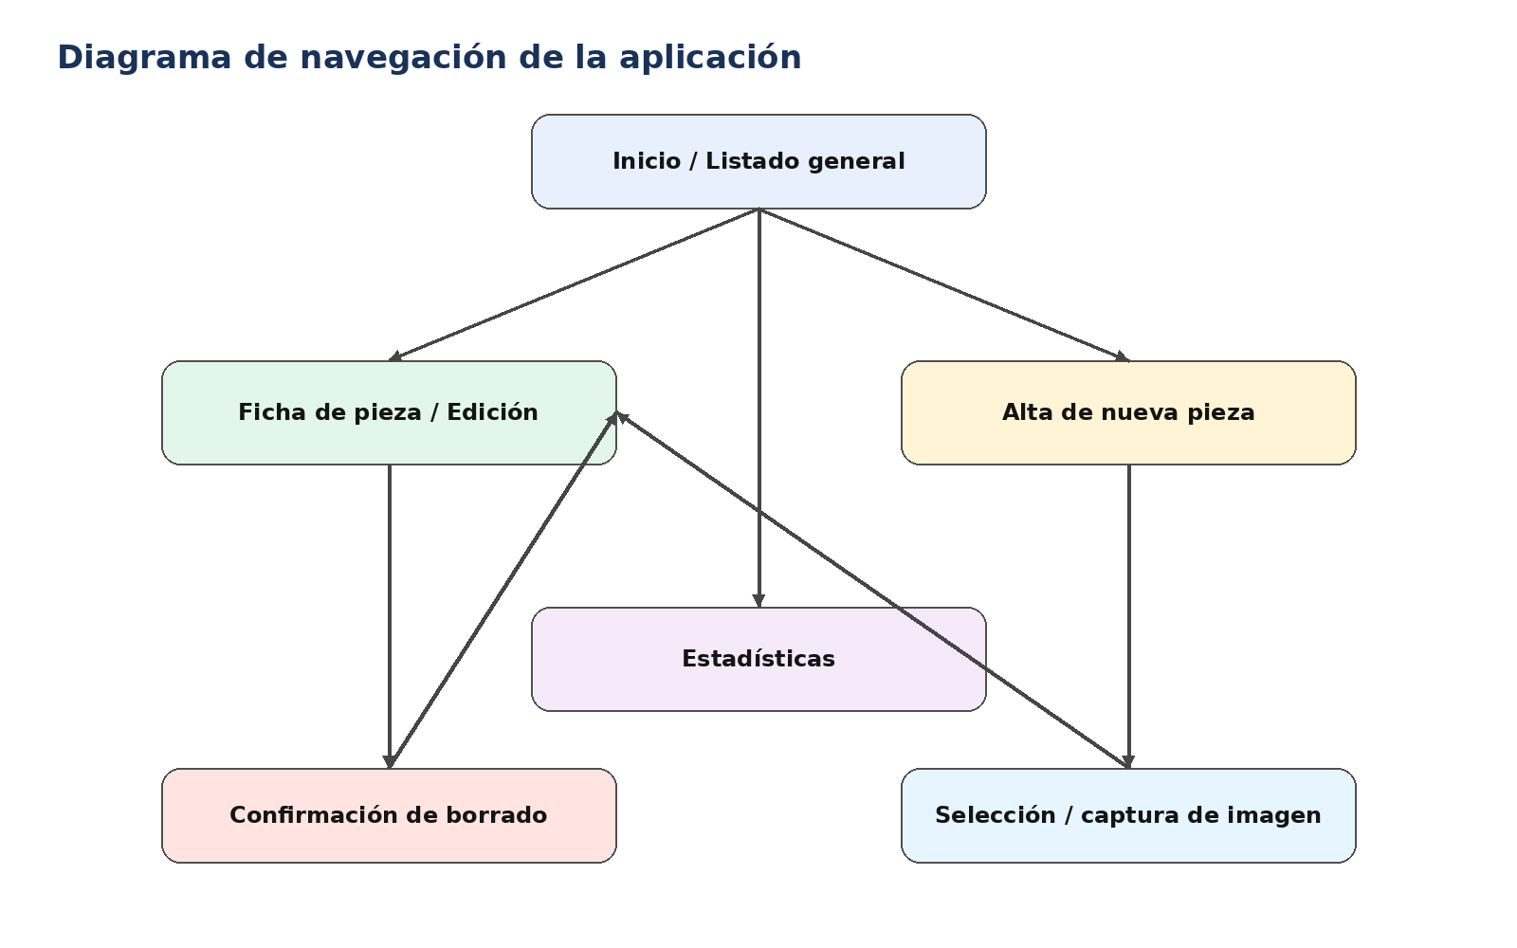
Figura 3. Flujo de navegación principal entre pantallas y acciones auxiliares.

6.2 Pantalla de listado y filtrado
La pantalla de listado actúa como pantalla de inicio de la aplicación. Su finalidad es ofrecer acceso inmediato al inventario general sin obligar al usuario a navegar por menús intermedios. La vista se compone de un encabezado, un campo de búsqueda, filtros rápidos, una lista de tarjetas y un botón principal de alta.
Cada tarjeta muestra información esencial de la pieza: título, país, año, valor facial, tipo y disponibilidad de fotografía. La información se presenta en formato compacto para permitir la revisión de varias piezas de un vistazo, pero manteniendo un nivel suficiente de detalle como para diferenciar registros sin necesidad de abrir cada ficha.
Desde el punto de vista de experiencia de usuario, el filtro por tipo y por disponibilidad de imagen resulta especialmente útil. En una colección mediana, el usuario puede querer localizar rápidamente billetes, monedas o piezas que aún no están documentadas fotográficamente. Esta necesidad se consideró prioritaria porque conecta con uno de los objetivos prácticos del proyecto: utilizar la aplicación también como herramienta de revisión y mejora de la colección.

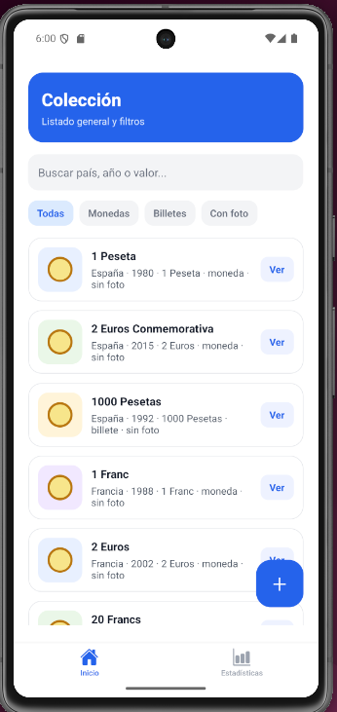
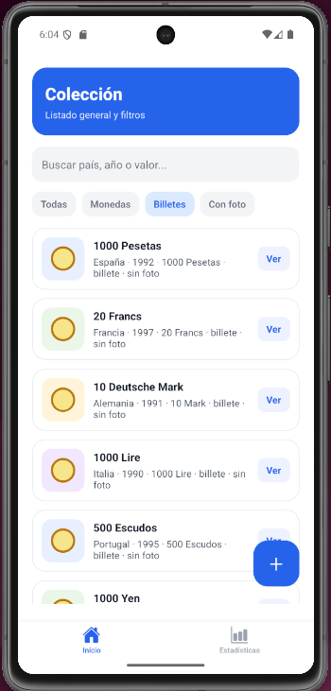

Figura 4. Pantalla de listado. Responsable principal: José Daniel Artiles González.

6.3 Pantalla de alta y edición
La pantalla de alta y edición concentra el núcleo del CRUD y, por ello, fue tratada como uno de los bloques de mayor criticidad del proyecto. El formulario debía ser suficientemente completo para recoger información relevante de la pieza, pero al mismo tiempo debía conservar una estructura limpia que evitara la sensación de complejidad.
Se organizaron los campos en un orden lógico: primero identificación general de la pieza, después datos numismáticos específicos y, finalmente, observaciones y acciones relacionadas con la imagen. Esta organización reduce errores de introducción de datos y facilita la reutilización de la misma pantalla tanto para crear nuevas fichas como para editar piezas existentes.
La eliminación de registros se integró con confirmación para evitar borrados accidentales. Asimismo, se aplicaron validaciones sobre campos imprescindibles, especialmente nombre o título, tipo y año, de manera que no pudieran guardarse registros manifiestamente incompletos o incoherentes.
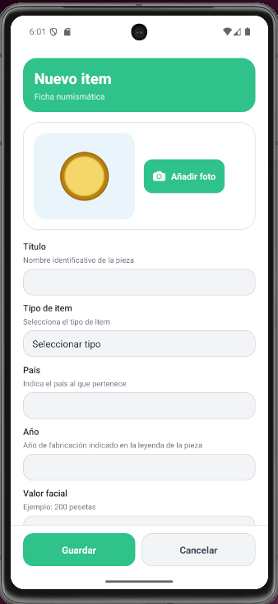
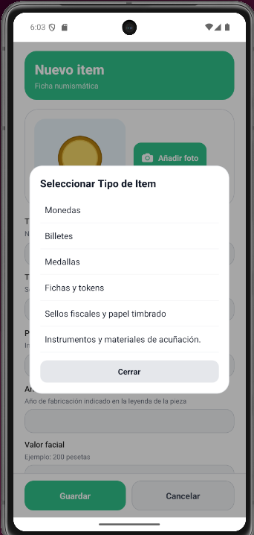

Figura 5. Pantalla de alta y edición. Responsable principal: Santiago Atienza Ferro.

6.4 Pantalla de estadísticas
La pantalla de estadísticas de la aplicación NumisPocket tiene como objetivo ofrecer una visión general clara y visual de la colección del usuario. Para ello, se muestran indicadores clave como el número total de piezas, el número de piezas con imagen y la diversidad geográfica, entendida como el número de países representados en la base de datos.
Además, se han incorporado gráficos que permiten interpretar los datos de forma intuitiva. Por un lado, se representa la distribución de piezas por colección mediante un gráfico de barras, tomando como referencia colecciones organizadas por continente, lo que facilita identificar las colecciones más representadas en la colección. Por otro lado, se utiliza un gráfico de sectores para mostrar la proporción de tipos de piezas, principalmente monedas y billetes, aunque el diseño deja abierta la posibilidad de incorporar categorías adicionales si la colección evoluciona.
Para el desarrollo y prueba de esta funcionalidad se han utilizado datos de demostración generados automáticamente, lo que permitió simular una colección más amplia y obtener estadísticas visualmente significativas. No obstante, la pantalla está diseñada para funcionar dinámicamente con datos reales introducidos por el usuario, ya que toda la información se obtiene directamente de la base de datos SQLite mediante consultas agregadas.
Finalmente, se incluye un resumen automático generado a partir de los datos, que destaca los aspectos más relevantes de la colección, como la colección predominante (asociada a un continente), el porcentaje de piezas documentadas fotográficamente o el tipo de pieza que tiene mayor peso en el conjunto. Este resumen añade valor interpretativo y evita que la pantalla se limite a mostrar números sueltos sin contexto.

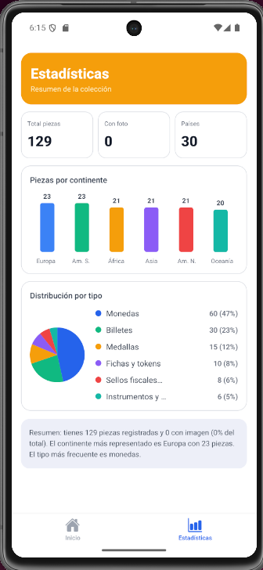

Figura 6. Pantalla de estadísticas. Responsable principal: María Colina Lorda.

7. Diseño técnico y arquitectura
Figura 7. Arquitectura en capas implementada en NumisPocket.
La arquitectura elegida para NumisPocket responde a un principio de claridad antes que de sofisticación. Dado el tamaño del proyecto y el objetivo académico del mismo, se descartaron estructuras excesivamente complejas y se optó por una organización en capas, suficientemente ordenada para facilitar mantenimiento, integración y defensa técnica.
La capa de presentación agrupa pantallas, componentes visuales, formularios, tarjetas, cabeceras, gráficos y navegación. Su responsabilidad se limita a recoger interacción del usuario y mostrar la información procesada. De este modo, la lógica de validación y las consultas a base de datos no quedan incrustadas de forma desordenada en la interfaz.
La lógica de aplicación se implementa principalmente dentro de los componentes y hooks de React, manteniendo una separación conceptual respecto a la capa de acceso a datos, aunque sin una capa intermedia formalmente desacoplada. Dado el alcance del proyecto, se ha optado por una arquitectura simplificada, donde la separación por capas es conceptual más que estructural, priorizando claridad y rapidez de desarrollo.
Finalmente, la capa de acceso a datos se apoya en SQLite y Drizzle ORM para encapsular el esquema, las operaciones básicas y las consultas agregadas necesarias para el listado y la pantalla de estadísticas.

7.1 Tecnologías empleadas
Tecnología | Rol en el proyecto | Justificación de uso
React Native con Expo | Framework móvil multiplataforma | Permite construir una app moderna con una única base de código y simplifica el despliegue y las pruebas en dispositivos.
SQLite | Persistencia local | Base de datos ligera, integrada y adecuada para un inventario offline.
Drizzle ORM | Modelado y acceso a datos | Aporta estructura al esquema y a las consultas, evitando una capa SQL dispersa.
Expo Image Picker | Captura y selección de imágenes | Facilita el acceso a cámara y galería mediante APIs de Expo.
Expo File System | Persistencia de archivos | Permite copiar las imágenes a un directorio permanente y resolver la pérdida de rutas temporales.
Librería de gráficos | Visualización de estadísticas | Aporta gráficos simples y comprensibles con un coste razonable de implementación.
GitHub | Control de versiones y seguimiento | Proporciona repositorio privado, historial, ramas e issues alineadas con las tareas.

8. Modelo de datos y persistencia
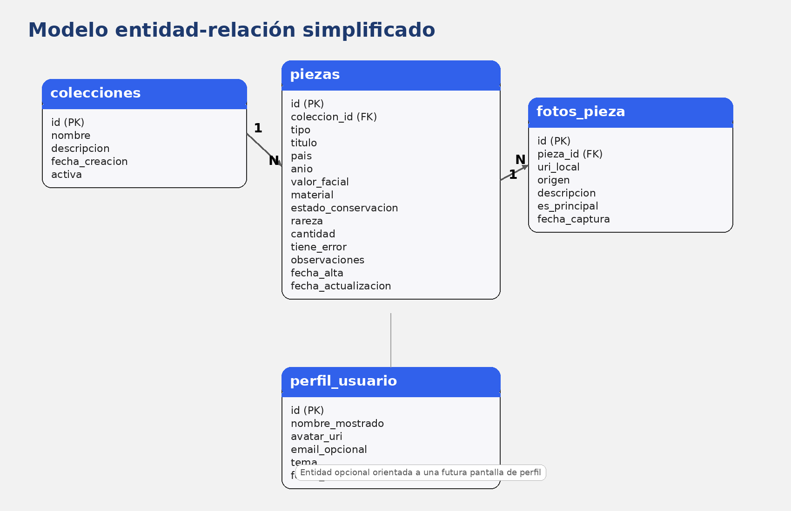
Figura 8. Modelo entidad-relación simplificado de la solución propuesta.
El modelado de datos se definió con el objetivo de cubrir correctamente el caso de uso principal sin introducir una complejidad innecesaria. Se decidió separar la información de las colecciones, las piezas y las fotografías asociadas, manteniendo la posibilidad de ampliar el sistema en el futuro sin tener que rediseñar desde cero la base de datos.
La entidad central es la tabla de piezas. En ella se registran atributos como tipo, título, país, año, valor facial, material, estado de conservación, rareza, cantidad, indicador de error y observaciones. A su alrededor se articulan las demás entidades: colecciones, que agrupan piezas; fotos_pieza, que contempla la posibilidad de asociar varias imágenes a cada registro a nivel de modelo de datos, aunque en la versión actual se utiliza una única imagen por pieza ; y perfil_usuario, contemplada como ampliación razonable para futuras versiones.
Las estadísticas no se almacenan en una tabla específica, ya que se calculan de forma dinámica mediante consultas agregadas sobre piezas y fotos_pieza. Esta decisión evita redundancias y garantiza que los indicadores visibles en la aplicación reflejen siempre el estado real de la base de datos.

8.1 Tablas principales
Tabla | Campos principales | Observaciones
colecciones | id, nombre, descripcion, fecha_creacion, activa | Permite mantener una estructura escalable y compatibiliza futuras ampliaciones.
piezas | id, coleccion_id, tipo, titulo, pais, anio, valor_facial, material, estado_conservacion, rareza, cantidad, tiene_error, observaciones, fecha_alta, fecha_actualizacion | Entidad central de la aplicación; concentra la mayor parte de la lógica CRUD.
fotos_pieza | id, pieza_id, uri_local, origen, descripcion, es_principal, fecha_captura | Separa la gestión documental de imágenes del resto de datos de la pieza.
perfil_usuario | id, nombre_mostrado, avatar_uri, email_opcional, tema, fecha_actualizacion | Tabla opcional para una futura mejora de perfil/about me.

8.2 Consultas relevantes
Las consultas más utilizadas en la aplicación son de tres tipos. En primer lugar, consultas de lectura general para poblar el listado ordenado por fecha o por nombre. En segundo lugar, consultas filtradas que aplican criterios de texto, tipo de pieza o disponibilidad de imagen. En tercer lugar, consultas agregadas para la pantalla de estadísticas, como el recuento total de piezas, el porcentaje de fichas con fotografía o la distribución por país, colección y tipo.
Desde el punto de vista de rendimiento, estas consultas son adecuadas para el volumen de datos esperado en un inventario personal. No obstante, se tuvo en cuenta que una colección con varias centenas de registros podría afectar a la fluidez del listado si no se gestionaba correctamente la renderización de la interfaz. Por ello, la optimización no se centró únicamente en las consultas SQL, sino también en el componente visual que las presentaba.

9. Desarrollo e implementación
La fase de desarrollo se llevó a cabo mediante iteraciones cortas. Cada bloque funcional se consideró finalizado únicamente cuando cumplía tres condiciones: la funcionalidad base estaba implementada, existía una prueba manual satisfactoria y el resto del equipo podía integrarla sin romper los flujos anteriores.
En esta sección se describen las decisiones más importantes de implementación, con especial atención a aquellas que impactan directamente en la calidad del producto final: organización del código, validaciones del formulario, recarga del listado tras operaciones CRUD, persistencia de imágenes y generación dinámica de estadísticas.

9.1 Implementación del listado y filtrado
La pantalla de listado se construyó como una vista pensada para uso frecuente, por lo que se priorizó la rapidez de lectura y la respuesta visual. El equipo detectó pronto que, si el número de piezas crecía, una renderización ingenua podía provocar una sensación de pesadez al desplazarse por la colección. Para evitarlo, se empleó un componente de lista optimizado y se redujo al mínimo la carga de cálculo en cada tarjeta.
El sistema de búsqueda se diseñó para ser tolerante y útil en demostración. En lugar de limitarse a un único campo, la búsqueda se apoyó en la concatenación lógica de varios atributos relevantes, como país, título, año o valor facial. De este modo, el usuario puede localizar una pieza desde distintos puntos de memoria sin necesidad de recordar exactamente cómo fue registrada.

9.2 Implementación del formulario de alta y edición
La reutilización de una única pantalla para alta y edición permitió reducir duplicidades y garantizar coherencia visual. Cuando la vista se abre sin contexto previo, se comporta como formulario de creación; cuando recibe un identificador de pieza, carga los datos existentes y habilita la edición y el borrado.
Se definieron validaciones básicas pero imprescindibles: presencia de nombre o denominación, obligatoriedad del tipo de pieza, control del formato de año y normalización de determinados campos de texto. El objetivo no era convertir la aplicación en un formulario restrictivo, sino evitar registros defectuosos que perjudicaran tanto al listado como a las estadísticas.

9.3 Implementación de la pantalla de estadísticas
La pantalla de estadísticas se construyó sobre consultas agregadas y una capa de presentación orientada a la comprensión rápida. Se descartó cualquier gráfico excesivamente sofisticado o difícil de justificar. La prioridad fue que cada elemento visual respondiera a una pregunta concreta: cuántas piezas hay, cuántas tienen imagen, cuántos países están representados y cómo se distribuye la colección por tipo o por región.
Para favorecer una exposición oral clara, la pantalla combina indicadores numéricos con gráficos y con un pequeño resumen textual. Esta combinación evita uno de los problemas habituales en proyectos académicos: disponer de muchos datos pero no saber interpretarlos delante del tribunal.

10. Gestión de imágenes y persistencia con Expo FileSystem
Comando de instalación utilizado:
npx expo install expo-file-system
Se implementó la captura y almacenamiento de imágenes de monedas utilizando Expo ImagePicker. Inicialmente, las imágenes se guardaban con la URI proporcionada por el sistema en una ubicación de caché. Durante las primeras pruebas, esta solución parecía suficiente, ya que las fotografías se mostraban correctamente mientras la aplicación permanecía abierta o mientras el sistema no limpiaba la caché.
Sin embargo, al reiniciar la aplicación se observó un problema importante: algunas imágenes dejaban de estar disponibles, porque las rutas temporales almacenadas en la base de datos ya no apuntaban a un recurso persistente. Este comportamiento ponía en riesgo una de las funcionalidades más valiosas del proyecto, ya que la fotografía de la pieza no es un mero elemento decorativo, sino parte de la documentación numismática.
Para resolver el problema se integró la librería expo-file-system. La solución aplicada consistió en copiar cada imagen seleccionada desde la caché o desde la ruta temporal original a un directorio persistente de la aplicación, concretamente FileSystem.documentDirectory. Una vez copiado el archivo, la ruta persistente se almacena en SQLite y pasa a ser la referencia utilizada por la aplicación para mostrar la fotografía en sesiones posteriores.
Este cambio tuvo un impacto directo en la robustez del sistema. Gracias a él, las fotografías quedan asociadas de forma estable a cada pieza, la base de datos mantiene referencias válidas y la experiencia de usuario mejora notablemente. Además, la solución es coherente con la documentación oficial de Expo, que describe expo-file-system como la biblioteca de acceso al sistema de archivos local del dispositivo, y con el uso de expo-image-picker para acceder a la interfaz del sistema que permite tomar o seleccionar fotografías.
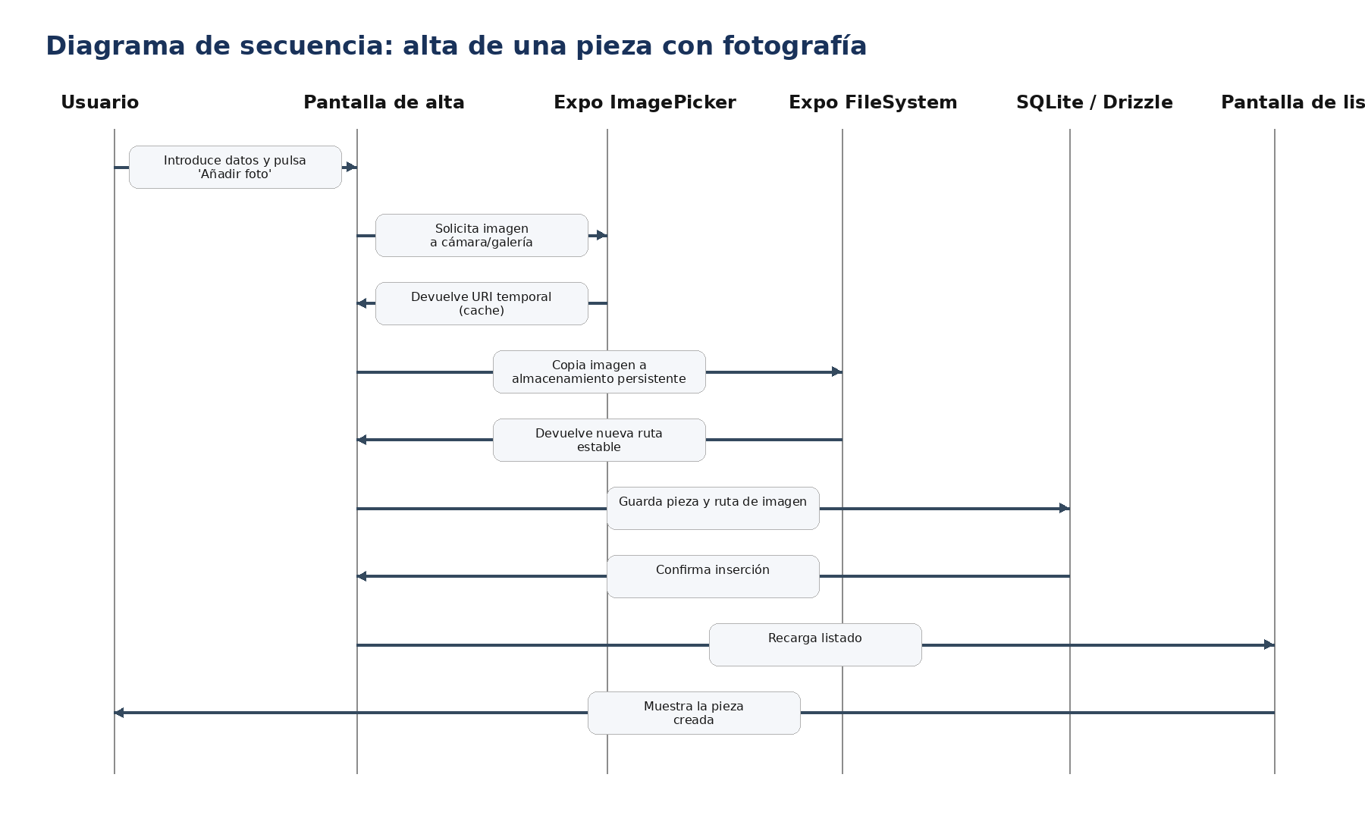
Figura 9. Secuencia de alta de una pieza con fotografía y persistencia estable de la imagen.

10.1 Valor añadido funcional de la fotografía
La incorporación de imágenes reales de monedas y billetes aporta un valor funcional claro. Permite documentar marcas, errores de acuñación, variantes gráficas, canto, reverso o estado de conservación sin necesidad de confiar exclusivamente en descripciones textuales. Esta característica acerca la aplicación a un uso real y mejora la calidad visual de la demostración final.
Desde el punto de vista técnico, la funcionalidad multimedia también enriquece el proyecto porque obliga a gestionar permisos, acceso a cámara y galería, tratamiento de rutas locales y compatibilidad entre capas. Su resolución satisfactoria fue uno de los indicadores de madurez técnica más evidentes del trabajo realizado.

11. Pruebas, validación y control de calidad
La estrategia de pruebas se planteó con un enfoque eminentemente funcional. Dado el alcance del proyecto y el tiempo disponible, se priorizó la verificación manual sistemática de los flujos principales y de los casos de error más probables. Cada funcionalidad importante fue validada de forma aislada y, posteriormente, dentro del flujo integrado completo.
El control de calidad no se limitó a comprobar si la aplicación arrancaba. También se revisó si las operaciones producían el efecto esperado en todas las pantallas relacionadas, si la navegación resultaba coherente, si el aspecto visual era uniforme y si la documentación final representaba fielmente el estado del producto.

11.1 Plan de pruebas funcionales
Caso | Acción | Resultado esperado | Estado
PF-01 | Crear una pieza nueva sin fotografía | La pieza se guarda y aparece en el listado | Superado
PF-02 | Crear una pieza nueva con fotografía | La pieza se guarda, la imagen se copia a almacenamiento persistente y se visualiza | Superado
PF-03 | Editar una pieza existente | Los cambios persisten y se reflejan en listado y estadísticas | Superado
PF-04 | Eliminar una pieza | Se muestra confirmación y el registro desaparece tras aceptar | Superado
PF-05 | Buscar por texto | El listado se filtra sin errores y solo muestra coincidencias | Superado
PF-06 | Filtrar por tipo | Se muestran únicamente monedas o billetes según el filtro | Superado
PF-07 | Cancelar selección de imagen | La app no falla y mantiene el formulario activo | Superado
PF-08 | Guardar sin nombre o con año inválido | Se muestran validaciones y no se inserta el registro | Superado
PF-09 | Cerrar y reabrir la app tras guardar imágenes | Las rutas siguen siendo válidas y las fotos continúan visibles | Superado
PF-10 | Comprobar estadísticas tras varias operaciones CRUD | Los indicadores se recalculan con los valores correctos | Superado

11.2 Criterios de calidad aplicados
• Coherencia entre las tres pantallas principales y la navegación global.
• Persistencia real de datos y fotografías entre sesiones.
• Ausencia de errores críticos en los flujos básicos de alta, consulta, edición y borrado.
• Correspondencia entre las capturas, la memoria y lo efectivamente implementado.
• Legibilidad de textos, botones, filtros e indicadores.
• Estabilidad visual suficiente para una demostración en directo.

12. Incidencias, contratiempos y decisiones correctivas
Ningún proyecto real se desarrolla de forma completamente lineal, y NumisPocket no fue una excepción. A lo largo del proceso surgieron distintos contratiempos de complejidad media que obligaron a revisar decisiones iniciales. Lejos de considerarse un problema negativo, estas incidencias se trataron como una parte natural del aprendizaje y como oportunidades para mejorar la calidad del producto final.
Las principales incidencias fueron tres: el comportamiento de las imágenes almacenadas en caché, la necesidad de optimizar visualmente el listado cuando se cargaban suficientes registros y la dificultad de obtener estadísticas significativas con pocos datos. Cada una de ellas exigió una respuesta específica.

12.1 Pérdida de imágenes al reiniciar la aplicación
Este fue el contratiempo más relevante del proyecto. Durante una fase temprana se almacenó en base de datos la URI devuelta por Expo ImagePicker sin copiar el archivo a una ubicación permanente. La prueba funcionaba aparentemente bien hasta que se reiniciaba la aplicación, momento en el que algunas rutas dejaban de ser válidas. La solución consistió en incorporar expo-file-system y copiar los archivos a FileSystem.documentDirectory antes de persistir la referencia.

12.2 Rendimiento visual del listado
Con pocos registros el listado se comportaba de forma impecable, pero al poblar la base con datos de ejemplo para pruebas se detectó que una lista no optimizada podía penalizar la sensación de fluidez. Se sustituyó la aproximación inicial por una lista adaptada a renderización eficiente y se simplificó el contenido de las tarjetas para mantener un equilibrio entre detalle y rendimiento.

12.3 Poca significatividad de las estadísticas con muestras pequeñas
La pantalla de estadísticas necesitaba datos suficientes para resultar convincente. Cuando solo existían unas pocas piezas, algunos gráficos eran poco expresivos. Para la fase de desarrollo y validación se generaron datos de demostración que permitieron observar la pantalla en un escenario más realista. La implementación final, en cualquier caso, se alimenta exclusivamente de la base de datos local y funciona de manera dinámica con las piezas introducidas por el usuario.

12.4 Ajustes de alcance y prudencia técnica
Durante la última semana de trabajo se valoró incorporar mejoras adicionales, como una pantalla de perfil o exportación de datos. Sin embargo, aplicando un criterio de calidad y de gestión del riesgo, el equipo decidió priorizar la estabilidad del núcleo del proyecto. Esta decisión evitó introducir deuda técnica de última hora y permitió dedicar más tiempo al pulido visual y a la documentación.

13. Resultados obtenidos y valoración técnica
El proyecto finaliza con una aplicación móvil funcional, coherente con el anteproyecto y alineada con los objetivos marcados al comienzo del módulo. NumisPocket permite crear, consultar, editar y eliminar piezas numismáticas, asociarles imágenes reales, conservar los datos de forma local mediante SQLite y obtener una lectura global de la colección a través de una pantalla de estadísticas.
Desde un punto de vista técnico, el resultado es satisfactorio por varias razones. En primer lugar, se ha resuelto una funcionalidad especialmente delicada —la persistencia estable de imágenes— con una solución correcta y bien integrada en el flujo general. En segundo lugar, la arquitectura por capas mantiene el código razonablemente organizado y explicable. En tercer lugar, la aplicación presenta un aspecto visual suficientemente cuidado para una exposición académica de nivel alto.
En el plano organizativo, el proyecto también puede valorarse positivamente. El reparto de responsabilidades favoreció que cada integrante dominara una parte concreta del producto, pero sin impedir la colaboración transversal. La documentación derivada del proceso —anteproyecto, cronograma, memoria, capturas y material de defensa— aporta trazabilidad y refuerza la impresión de trabajo serio y bien gestionado.

13.1 Correspondencia con los criterios del módulo
Criterio | Cobertura en NumisPocket | Evidencia aportada
Aplicación móvil funcional | Sí | App ejecutable en Expo/dispositivo con tres pantallas principales
Pantallas con CRUD | Sí | Alta, consulta, edición y borrado de piezas
Pantallas con estadísticas y gráficas | Sí | Indicadores, gráfico de barras, gráfico de sectores y resumen automático
Persistencia local | Sí | SQLite + rutas persistentes para imágenes
Multimedia | Sí | Selección/captura de fotografías con Expo ImagePicker
Documentación técnica | Sí | Anteproyecto, memoria final, anexos y capturas
Seguimiento del trabajo | Sí | Cronograma, reparto de tareas, incidencias y repositorio

14. Conclusiones y líneas futuras
NumisPocket ha demostrado ser un proyecto equilibrado entre ambición y viabilidad. El equipo ha sido capaz de transformar una idea sencilla en un producto software funcional, útil y bien presentado. Se ha cumplido el objetivo general de desarrollar una aplicación móvil para gestionar una colección numismática de forma local, añadiendo valor mediante fotografía y análisis estadístico.
La principal conclusión técnica es que, incluso en proyectos académicos de tamaño medio, la calidad no depende únicamente de la cantidad de funcionalidades. Decisiones aparentemente pequeñas —como copiar una imagen a una ruta persistente en lugar de confiar en la caché— pueden marcar la diferencia entre una demo frágil y una aplicación sólida.
Como líneas futuras razonables se plantean la creación de un perfil de usuario completo, la exportación de datos, la posibilidad de mantener varias colecciones, una mejora de los filtros avanzados, la sincronización opcional en la nube y la inclusión de un catálogo base de países o series numismáticas. Todas estas mejoras serían compatibles con la arquitectura actual, aunque exigirían ampliar el alcance del proyecto.

15. Bibliografía y referencias
[R1] Anteproyecto del grupo: “Gestor de colecciones numismáticas”, Grupo 1, CIFP César Manrique, 29 de marzo de 2026.
[R2] Junta de Andalucía. Guía del título de Técnico Superior en Desarrollo de Aplicaciones Multiplataforma. Directrices sobre el módulo de Proyecto y su carácter integrador.
[R3] Expo Documentation. Expo FileSystem: biblioteca para acceso al sistema de archivos local del dispositivo.
[R4] Expo Documentation. Expo ImagePicker: interfaz del sistema para seleccionar imágenes o tomar fotografías.
[R5] Drizzle ORM Documentation. Integración con Expo SQLite para aplicaciones React Native.
[R6] Memorias técnicas universitarias consultadas como referencia de estructura y profundidad documental (UPM, USAL).

16. Anexos

16.1 Diagrama de navegación

16.2 Diagrama de arquitectura

16.3 Modelo entidad-relación

16.4 Diagrama de clases

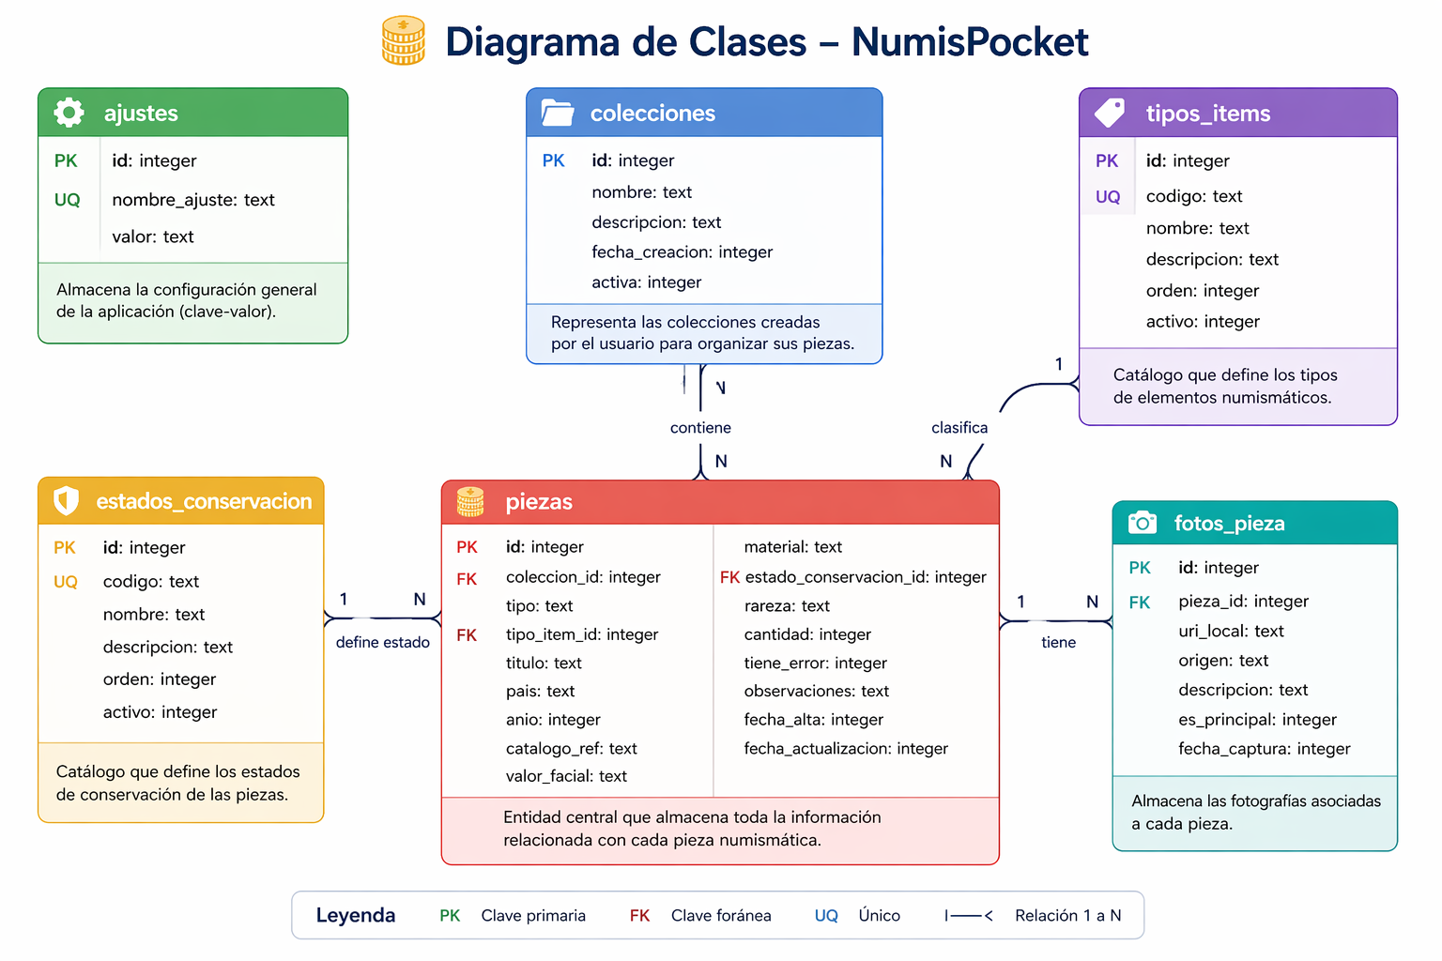

16.5 Diagrama de clases de uso

16.6 Diagrama de secuencia del alta con imagen

